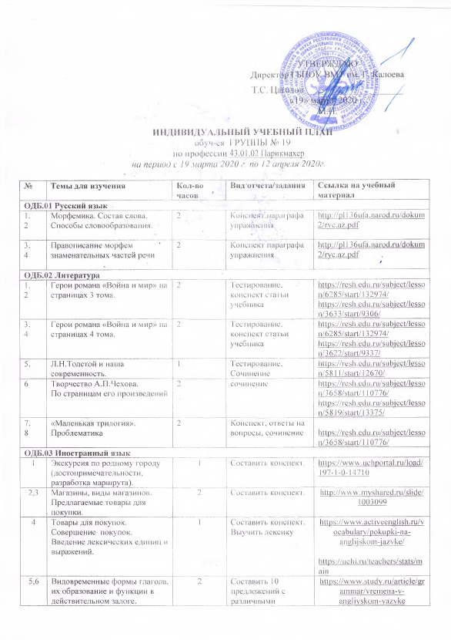

УТВЕРЖДАЮ
Директор ГБПОУ ВМТ им. Г. Калоева

Т.С. Цаголов _____________________
«19» марта 2020 г.
М.П.

ИНДИВИДУАЛЬНЫЙ УЧЕБНЫЙ ПЛАН
обуч-ся ГРУППЫ № 19
по профессии 43.01.02 Парикмахер
на период с 19 марта 2020 г. по 12 апреля 2020г.

№ | Темы для изучения | Кол-во часов | Вид отчета/задания | Ссылка на учебный материал
ОДБ.01 Русский язык
1.  2 | Морфемика. Состав слова. Способы словообразования. | 2 | Конспект параграфа  упражнения | http://pl136ufa.narod.ru/dokum2/ryc.az.pdf
3.  4 | Правописание морфем знаменательных частей речи | 2 | Конспект параграфа  упражнения | http://pl136ufa.narod.ru/dokum2/ryc.az.pdf
ОДБ.02 Литература
1.  2 | Герои романа «Война и мир» на страницах 3 тома. | 2 | Тестирование, конспект статьи учебника | https://resh.edu.ru/subject/lesson/6285/start/132974/  https://resh.edu.ru/subject/lesson/3633/start/9306/
3.  4 | Герои романа «Война и мир» на страницах 4 тома. | 2 | Тестирование, конспект статьи учебника | https://resh.edu.ru/subject/lesson/6285/start/132974/  https://resh.edu.ru/subject/lesson/3622/start/9337/
5. | Л.Н.Толстой и наша современность. | 1 | Тестирование.  Сочинение | https://resh.edu.ru/subject/lesson/5811/start/12670/
6 | Творчество А.П.Чехова.  По страницам его произведений | 2 | сочинение | https://resh.edu.ru/subject/lesson/3658/start/110776/  https://resh.edu.ru/subject/lesson/5819/start/13375/
7.  8 | «Маленькая трилогия». Проблематика | 2 | Конспект, ответы на вопросы, сочинение | https://resh.edu.ru/subject/lesson/3658/start/110776/
ОДБ.03 Иностранный язык
1 | Экскурсия по родному городу (достопримечательности, разработка маршрута). | 1 | Составить конспект. | https://www.uchportal.ru/load/197-1-0-14710
2,3 | Магазины, виды магазинов. Предлагаемые товары для покупки. | 2 | Составить конспект. | http://www.myshared.ru/slide/1003099
4 | Товары для покупок. Совершение покупок. Введение лексических единиц и выражений. | 1 | Составить конспект. Выучить лексику | https://www.activeenglish.ru/vocabulary/pokupki-na-anglijskom-jazyke/  https://uchi.ru/teachers/stats/main
5,6 | Видовременные формы глагола, их образование и функции в действительном залоге. | 2 | Составить 10 предложений с различными формами глагола | https://www.study.ru/article/grammar/vremena-v-angliyskom-yazyke  https://uchi.ru/teachers/stats/main
ОДБ.04 История
1 | Страны Европы 15-17 век | 2 | Составить конспект. | https://classroom.google.com/c/MjAzMjU0MTU3NjRa  https://urait.ru/book/istoriya-mezhdunarodnyh-otnosheniy-453721
2 | Международные становления в 17-19 веках. | 2 | Составить конспект | https://classroom.google.com/c/MjAzMjU0MTU3NjRa  https://urait.ru/book/istoriya-mezhdunarodnyh-otnosheniy-453721
ОДБ.05 Естествознание
1 | Углеводы | 1 | Составить конспект.  Ответить на вопросы 1-6 стр 213 | https://infourok.ru/videouroki/833
2 | Азотсодержащие органические соединения | 1 | Составить конспект. | https://infourok.ru/videouroki/839  https://infourok.ru/videouroki/841
3 | Белки | 1 | Составить конспект, упр. 1-6 стр. 224 | https://infourok.ru/videouroki/842
1 | Приспособленность организмов к условиям внешней среды как результат естественного отбора | 1 | Ответить на вопросы | https://interneturok.ru/lesson/biology/11-klass/bbiologicheskie-posledstviya-priobreteniya-prisposoblenijb/prisposoblennost-organizmov-k-usloviyam-vneshney-sredy-kak-rezultat-estestvennogo-otbora
2 | Видообразование как результат микроэволюции | 1 | Краткий конспект | https://interneturok.ru/lesson/biology/11-klass/bbiologicheskie-posledstviya-priobreteniya-prisposoblenijb/vidoobrazovanie-kak-rezultat-mikroevolyutsii
3 | Общие пути биологического прогресса | 1 | Составить схемы | https://interneturok.ru/lesson/biology/11-klass/bmakroevolyuciyab/obschie-puti-biologicheskogo-progressa
4 | Геохронологическая история развития жизни | 1 | Составить таблицу | https://interneturok.ru/lesson/biology/11-klass/bistoriya-razvitiya-zhizni-na-zemleb/geohronologicheskaya-istoriya-razvitiya-zhizni
5 | Антропогенез | 1 | Краткий конспект | https://interneturok.ru/lesson/biology/11-klass/proishozhdenie-cheloveka/antropogenez-ot-obezyan-k-arhantropam
6 | Современные люди. Расы | 1 | Ответить на вопросы | https://interneturok.ru/lesson/biology/11-klass/proishozhdenie-cheloveka/sovremennye-lyudi-rasy
7 | Учение о биосфере | 1 | Ответить на вопросы | https://interneturok.ru/lesson/biology/11-klass/osnovy-ekologii/biosfera
 | Механические колебания | 1 | Конспект | https://infourok.ru/urok-mehanicheskie-kolebaniya-2080070.html
 | Гармонические колебания | 1 | Конспект | https://infourok.ru/videouroki/518
 | Резонанс | 1 | Конспект | https://infourok.ru/videouroki/419
 | Электромагнитные колебания | 1 | Конспект .Реферат | https://infourok.ru/videouroki/364
 | Колебательный контур | 1 | Конспект.Реферат | https://infourok.ru/urok-kolebatelniy-kontur-2080164.html
 | Аналогия между колебаниями | 1 | Конспект | https://infourok.ru/urok-analogiya-mezhdu-mehanicheskimi-i-elektromagnitnimi-kolebaniyami-967936.html
 | Переменный ток | 1 | Конспект | https://infourok.ru/urok_peremennyy_elektricheskiy_tok_i_ego_osnovnye_harakteristiki._aktivnoe_soprotivlenie_v_cepi-130934.htm
 | Активное сопротивление | 1 | Конспект | https://infourok.ru/konspekt-uroka-soprotivlenie-v-cepi-peremennogo-toka-2497058.html
 | Автоколебания | 1 | Конспект | https://infourok.ru/urok-avtokolebaniya-generator-na-tranzistore-2245526.html
 | Волновые явления | 1 | Конспект Реферат | https://infourok.ru/prezentaciya-mehanicheskie-volni-klass-2258737.html
 | Длина волны | 1 | Конспект | https://infourok.ru/urok-fiziki-klass-dlina-volniskorost-rasprostraneniya-voln-2431935.html
 | Электромагнитные волны | 1 | Конспект | https://infourok.ru/videouroki/539
 | Радиолокация | 1 | Реферат | https://infourok.ru/videouroki/379
ОДБ.09 Родная литература
1 | Творчество Нигера (Джанаевиван). | 1 | презентация | ossetians.com/rus/news.php?newsid=386
2 | Стих «На мосту», «Я не боюсь» | 1 | Выразит. читать | Джанаев, Иван Васильевич - Избранное [Текст] : Стихи. Поэмы  хрестом. осетинская литер. 10 класс. стр.281, 283
3 | Стихотв. «Последнее объятие» | 1 | Отвечать на вопр. | Джанаев, Иван Васильевич - Избранное [Текст] : Стихи. Поэмы стр.278
4 | Жизнь горцев в стихотв. | 1 | Ответы на вопросы | ossetians.com/
5 | Творчество КостаФарниона | 1 | конспект | osetins.com/2007/10/26/farnion-kosta-19081937.html
6. | Роман «Шум бури» | 1 | презентация | Шум бури (СИ) – ФарнионКоста стр.291-308
7. | Тема и сюжет романа | 1 | Отв. на вопросы | https://vladikavkaz.bezformata.com/listnews/literaturnoe-sobitie/60479598
8. | Социальные и этические проблемы в романе |  | конспект | https://www.rulit.me/books/shum-buri-si-read-458424-1.html
ОДП.10 Математика
1 | Перпендикулярность прямой и плоскости. | 3 | Ответить на контрольные вопросы. | Математика: Геометрия. 10-11 классы: уч. для общеобразов. Организаций: Атанасян Л.С., Бутузов В.Ф. М.: Просвещение, 2014. – 255 с.
2 | Признак перпендикулярности плоскостей | 2 | Решение задач. | Математика: Геометрия. 10-11 классы: уч. для общеобразов. Организаций: Атанасян Л.С., Бутузов В.Ф. М.: Просвещение, 2014. – 255 с.
3 | Угол между прямой и плоскостью. | 3 | Рисунки к задачам. | Математика: Геометрия. 10-11 классы: уч. для общеобразов. Организаций: Атанасян Л.С., Бутузов В.Ф. М.: Просвещение, 2014. – 255 с.
ОП.04 Основы физиологии кожи и волос
1 | Инфекционные заболевания кожи | 10 | Конспект | Основы физиологии кожи и волос: учеб. пособие для нач. проф. образования/ Е.А.Соколова. - М.: ИЦ «Академия», 2010. – 176 с.
2 | Грибковые заболевания кожи | 7 | Конспект | Основы физиологии кожи и волос: учеб. пособие для нач. проф. образования/ Е.А.Соколова. - М.: ИЦ «Академия», 2010. – 176 с.
3 | Дифференцированный зачет | 1
ОП.05 Специальный рисунок
1 | Исторические прически древнего Рима | 1 | конспект | https://ru.wikipedia.org/wiki/
2 | Исторические прически древнего Египта | 1 | конспект | http://prichesok.net/istoriya-pricheski.php
3 | Зарисовка причесок древнего Рима | 1 | конспект | https://go.mail.ru/search_video
4 | Зарисовка причесок древнего Египта | 1 | конспект | https://go.mail.ru/search_video
5-6 | Техника выполнения эскизов стрижек | 2 | конспект | https://web-paint.ru/kak-risovat-volosy/kak-risovat-lyubye-pricheski-universalnaya-formula-xudozhnika.html
7-8 | Техника выполнения эскизов причесок | 2 | конспект | https://web-paint.ru/kak-risovat-volosy/kak-risovat-lyubye-pricheski-universalnaya-formula-xudozhnika.html
МДК.01.01 Стрижки и укладки волос
1-2 | Выполнение холодной укладки волос | 2 | конспект | https://yadi.sk/i/erzOu06ql22HAg  §3.5 стр.44  https://www.youtube.com/watch?v=OuLlsSFDSuw
3 | Выполнении различных схем накрутки волос на бигуди | 1 | конспект | https://yadi.sk/i/erzOu06ql22HAg  §3.5 стр.47  https://www.youtube.com/watch?v=Fmo-KKj1q8U
4-5 | Выполнение воздушной укладки волос | 2 | конспект | https://yadi.sk/i/erzOu06ql22HAg  §3.5 стр.50  https://www.youtube.com/watch?v=EmE7ziHI3Rg
6 | Выполнение горячей укладки волос | 1 | конспект | https://yadi.sk/i/erzOu06ql22HAg  §3.5 стр.51  https://www.youtube.com/watch?v=j2hWD212bow

